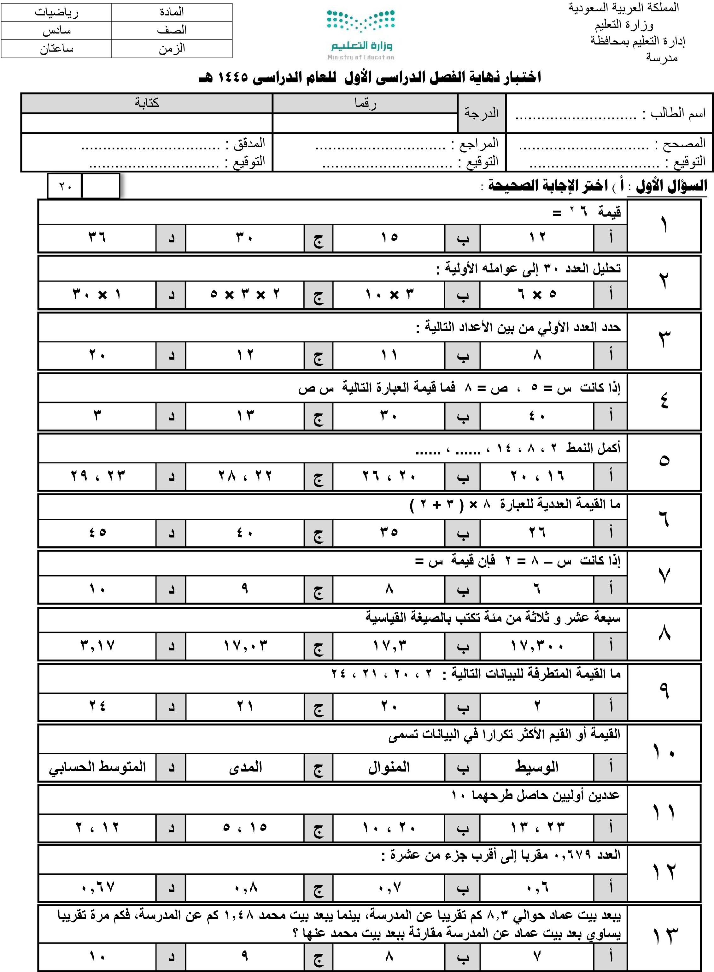
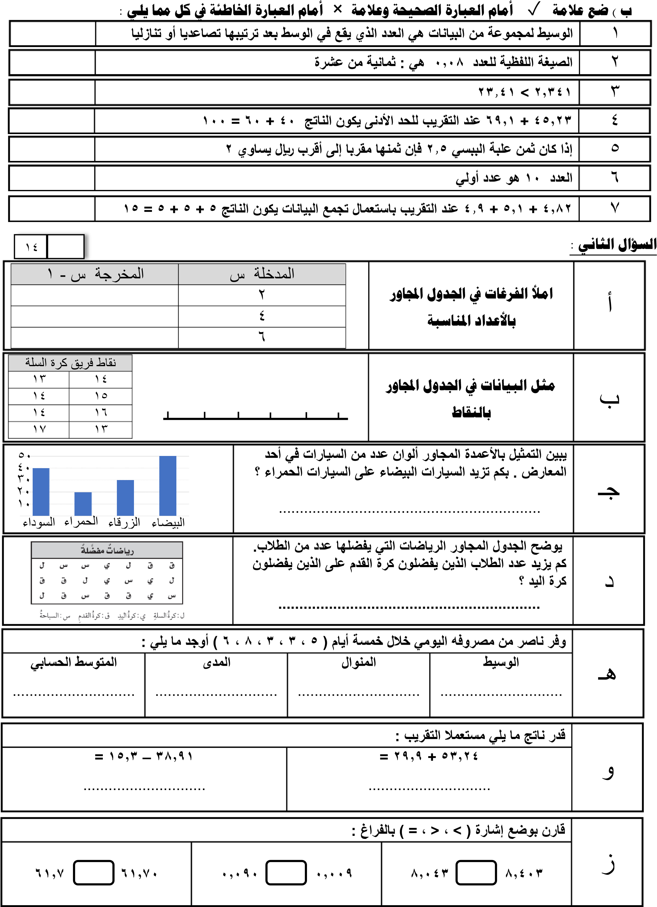

السؤال

:
الثالث

التالية

العمليات
ناتج

أوجد

:

1

)

7
,
6

+
3
8
,

=

2

)

9
3
,

–

8
,
2

=

3

)

14
,
0

×

100

=

4

)

9
,
0

×

2
,
0

=

5

)

8
6
,

÷

2

=

6

)

2
,
4

÷
3
,
0

=

6

ئلة

الأس

انتهت

بالتوفيق

لكم

تمنياتي

مع

المملكــة العــربية السعـودية  وزارة التعليم  إدارة التعليم بمحافظة......... |  |  | بسم الله الرحمن الرحيم  أسئـلة الاختبار النهـــائي  الفصل الدراسي الأول  للعام 1444هـ | المـــادة | رياضيات
 |  |  |  | الصــف | السادس الابتدائي
 |  |  |  | الـــزمن | ساعتان ونصف
المصححة وتوقيعها | البندري |  |  | الــدرجة
المراجعة وتوقيعها |  |  |  |  | 40 | أربعون درجة
اسم الطالبة |  |  |  | الفصل | 6/
30

السؤال الأول:
اختاري الإجابة الصحيحة :
1 | أكمل النمط التالي : 5، 11، 17 ، .......
أ | 20 | ب | 23 | ج | 25 | د | 30
2 | العدد الذي ليس أولياً ولا غير أولي هو .....
أ | -2 | ب | 1 | ج | 2 | د | 3
3 | العوامل الأولية للعدد 36 هي :
أ | 1،2 | ب | 3،2 | ج | 3،5 | د | 5،6
4 | القوة الخامسة للعدد 2 تساوي .......
أ | 2 | ب | ⁵2 | ج | ⁵5 | د | 5×2
5 | تكتب 3×3×3×3 باستعمال الأسس بالصورة التالية .......
أ | ³3 | ب | 3 ⁴ | ج | ²4 | د | ³4
6 | قيمة العبارة 4+3×5 تساوي .......
أ | 18 | ب | 19 | ج | 20 | د | 22
7 | اذا كانت قاعدة جدول الدالة هي : س +7 والمدخلة (س) =10 فإن المخرجة تساوي ..........
أ | 16 | ب | 17 | ج | 18 | د | 27
8 | المتوسط الحسابي لمجموعة البيانات : 4، 3، 5، 1، 2 هو :
أ | 3 | ب | 4 | ج | 5 | د | 10
9 | الصيغة القياسية : للعدد سبعة عشر، و خمس مئة واثنان و أربعون من ألف هي .........
أ | 17,542 | ب | 17,0542 | ج | 17,00542 | د | 170,542
10 | بيعت 6,6 اَلاف نسخة من إحدى المجلات الثقافية ، و 4,1 اَلاف نسخة من إحدى المجلات الاقتصادية . ما الفرق بين مبيعات هاتين المجلتين؟
أ | 1,5 | ب | 2,2 | ج | 2,5 | د | 3,1
يتبع

11 | تقريب الكسر العشري 1,324 إلى أقرب عدد كلي يساوي ........
أ | 1 | ب | 1,3 | ج | 1,33 | د | 2
12 | ناتج جمع 23,1 و 5,8 يساوي ........
أ | 28,9 | ب | 38,4 | ج | 39,05 | د | 51,56
13 | ناتج قسمة 6,8 ÷2 يساوي .........
أ | 3,4 | ب | 3,445 | ج | 4,33 | د | 4,3341
14 | حل المعادلة : م +7 =11 هو
أ | 4 | ب | 5 | ج | 6 | د | 8
15 | ناتج ضرب 14,2×6 = ........
أ | 85,2 | ب | 85,22 | ج | 85,202 | د | 88,2
4

السؤال الثاني:
ضعي علامة (×) أو () أمام العبارات التالية :
- القيم التي أعلى كثيراً أو أقل كثيراً من بقية البيانات تسمى القيم المتطرفة. ( )
- الوسيط هو العدد الأوسط للبيانات المرتبة من الأصغر إلى الأكبر. ( )
- العدد 12 يصنف بأنه عدد غير أولي . ( )
- حل المعادلة 15= 3ص ذهنياً هو 10 ( )

السؤال الثالث:

6
تمثل الاعمدة البيانية في الشكل المجاور مقدار ماحصل طلاب كل صف من نقاط في معرض المدرسة . الصف الذي حصل تقريباً على مثلي ماحصل عليه الصف الأول متوسط؟
(ج)

- احسبي قيمة العبارة الجبرية : 16+ب
إذا كانت ب =25

................................
................................
...............................

(ب)أوجدي قاعدة الدالة الممثلة في كل من الجداول الاَتية :

س
2 | 3
4 | 5
5 | 6
س
1 | 3
3 | 9
4 | 12

.....................................................

.....................................................

انتهت الأسئلة

المملكة العربية السعودية  وزارة التعليم  الإدارة العامة للتعليم .............. | مدرسة .................. الابتدائية | المادة: رياضيات  الصف: السادس  الزمن: ساعتان
أسئلة اختبار الفصل الدراسي الأول لعام 1445هـ ( الدور الأول )
اسم الطالب |  |  | الرقم | الصف
نموذج اختبار نهائي يمكن الاستفادة منه عند إعداد الأسئلة |  |  |  | سادس ( )
الدرجة رقماً | الدرجة كتابة
المصحح | التوقيع | المراجع |  | التوقيع

السؤال الأول:
10
اختر ( صواب ) للعبارة الصحيحة و ( خطأ ) للعبارة الخاطئة :
1- يصنف العدد 15 من الأعداد غير الأولية:  أ) صواب ب) خطأ | 2- إذا كانت م = 4 ، فإن قيمة العبارة 4م -2  تساوي 6  أ) صواب ب) خطأ
3- المدى لمجموعة من البيانات هو الفرق بين أكبر قيم المجموعة وأصغرها.  أ) صواب ب) خطأ | 4- المنوال هو العدد الأوسط للبيانات المرتبة من الأصغر إلى الأكبر أو العكس  أ) صواب ب) خطأ
5- القيم التي تكون أعلى كثيراً أو أقل من بقية البيانات تسمى المتوسط الحسابي.  أ) صواب ب) خطأ | 6- الوسيط للبيانات:  23 ، 21 ، 27 ، 36 ، 44 هو 27  أ) صواب ب) خطأ
7- نقارن 5,25 > 50,25  أ) صواب ب) خطأ | 8- ناتج الطرح: 42.28 – 1.52 = 40.76  أ) صواب ب) خطأ
9- ناتج ضرب 5 × 0.09 = 5.4  أ) صواب ب) خطأ | 10- الأعداد التالية مرتبة تصاعدياً:  8.995 ، 9.0599 ، 9.27 ، 9.6  أ) صواب ب) خطأ

اقلب الصفحة
السؤال الثاني:
20
اختر الإجابة الصحيحة:
1- أي مما يأتي يعبر عن تحليل العدد 24 إلى عوامله الأولية:  أ) 6 × 4 ج) 2 × 2 × 2 × 3  ب) 4 × 2 × 3 د) 2 × 12 | 2- تكتب 8 × 8 × 8 × 8 باستعمال الأس كالتالي:  أ) ⁸4 ج) ⁴8  ب) ³8 د) 8 × 4
3- حل المعادلة هـ + 7 = 13  أ) هـ = 7 ج) هـ = 6  ب) هـ = 8 د) هـ = 9 | 4- المتوسط الحسابي للبيانات :  ١ ، ٢ ، ١ ، ٤ ، ٢  أ) 2 ج) 5  ب) 9 د) 10
5- عدد الطلاب في سبعة أنشطة مدرسية:  15 ، 20 ، 23 ، 13 ، 17 ، 21 ، 17  المنوال لهذه البيانات  أ) 10 ج) 17  ب) 15 د) 13 | 6- الصيغة القياسية للكسر العشري :  " واحد وأربعون واثنان وستون من ألف " هي:  أ) 41.062 ج) 41.62  ب) 62.41 د) 62.041
7- قدر ناتج الجمع 32,5 + 78,4 + 42,5 مستعملاً تجمع البيانات  أ) 21 ج) 12  ب) 15 د) 17 | 8- ‌أوجد ناتج ضرب 3,0 x 4,2  أ) 7.2 ج) 2.7  ب) 0.27 د) 0.72
9- ناتج جمع 23.67 + 51.8  أ) 57.47 ج) 47.75  ب) 75.47 د) 85.1 | 10- أوجد ناتج القسمة 6,9 ÷ 2  أ) 48 ج) 64  ب) 4.8 د) 8.4

اقلب الصفحة
السؤال الثالث:
10
س1: أكمل النمط: 5 ، 11 ، 17 ، 23 ،  س2: أوجد قيمة العبارة : ²5 + 8 ÷ 2  ............................................................................................................................  ............................................................................................................................  ............................................................................................................................  ............................................................................................................................  س3: أوجد قاعدة الدالة:  س  7 2  9 4  15 10  س4: استعمل تمثيل النقاط الآتي للإجابة عن السؤال:  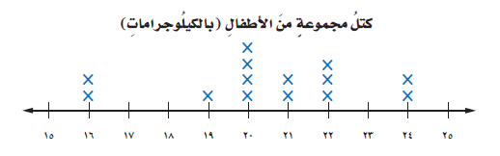  ما الكتلة التي يشترك فيها 4 أطفال ؟  ............................................................................................................................  س5: أوجد المدى لمجموعة البيانات:  23 ، 27 ، 24 ، 26 ، 26 ، 24 ، 26 ، 24  ............................................................................................................................  س6: قرب الكسر العشري 5.68 إلى أقرب عدد كلي:  ............................................................................................................................ | س7: استعمل البيانات التي تمثل ارتفاع بعض الأشجار البرية في المملكة العربية السعودية في الجدول المجاور:  الأشجار البرية  الشجرة الارتفاع بالأمتار  النخلة 30  العرعر 6  الزعرور 10  السنديان 15  الملول 15  الأكاسيا 8  أوجد القيمة المتطرفة:  ......................................................................................................................  ......................................................................................................................  س8: قدر 109.4 + 513.8 مستعملاً الحد الأدنى.  ...................................................................................................................  ...................................................................................................................  ..................................................................................................................  س9: أوجد ناتج الضرب: 4.8 × 100  ......................................................................................................................  ......................................................................................................................  س10: أوجد ناتج القسمة: 1.44 ÷ 0.4  ......................................................................................................................  ......................................................................................................................  ......................................................................................................................  ......................................................................................................................  ......................................................................................................................  ......................................................................................................................
انتهت الأسئلة
تمنياتي لكم بالتوفيق والنجاح

المملكة العربية السعودية |  |  |  |  |  |  |  |  | المادة: رياضيات
وزارة التعليم
 |  |  |  |  |  |  |  |  | الصف : السادس االبتدائ
اإلدارة العامة للتعليم بجده
 |  |  |  |  |  |  |  |  | الزمن: ساعتان
شعبة الرياضيات
 |  |  |  |  |  |  |  |  | عدد األوراق : 4
المدرسة 212/ب
 |  | أسئلة اختبار مادة الرياضيات للصف السادس االبتدائ
 |  |  | للعام الدراس 1444هـ
 |  |  | الفصل الدراس األول
 | اسم الطالبة : |  | ......................... | ............................................ |  | ...........................
 | رقم الجلوس : |  | ......................... | .......................................... |  | .........................
 | الــــــيـــــــــــــــــــــــــــــــــــــــــــوم : |  | ..................................... |  | ..........
 | التــــــــاريــــــــــــــــــــخ : |  | ........... /.......... | 1444 /هـ
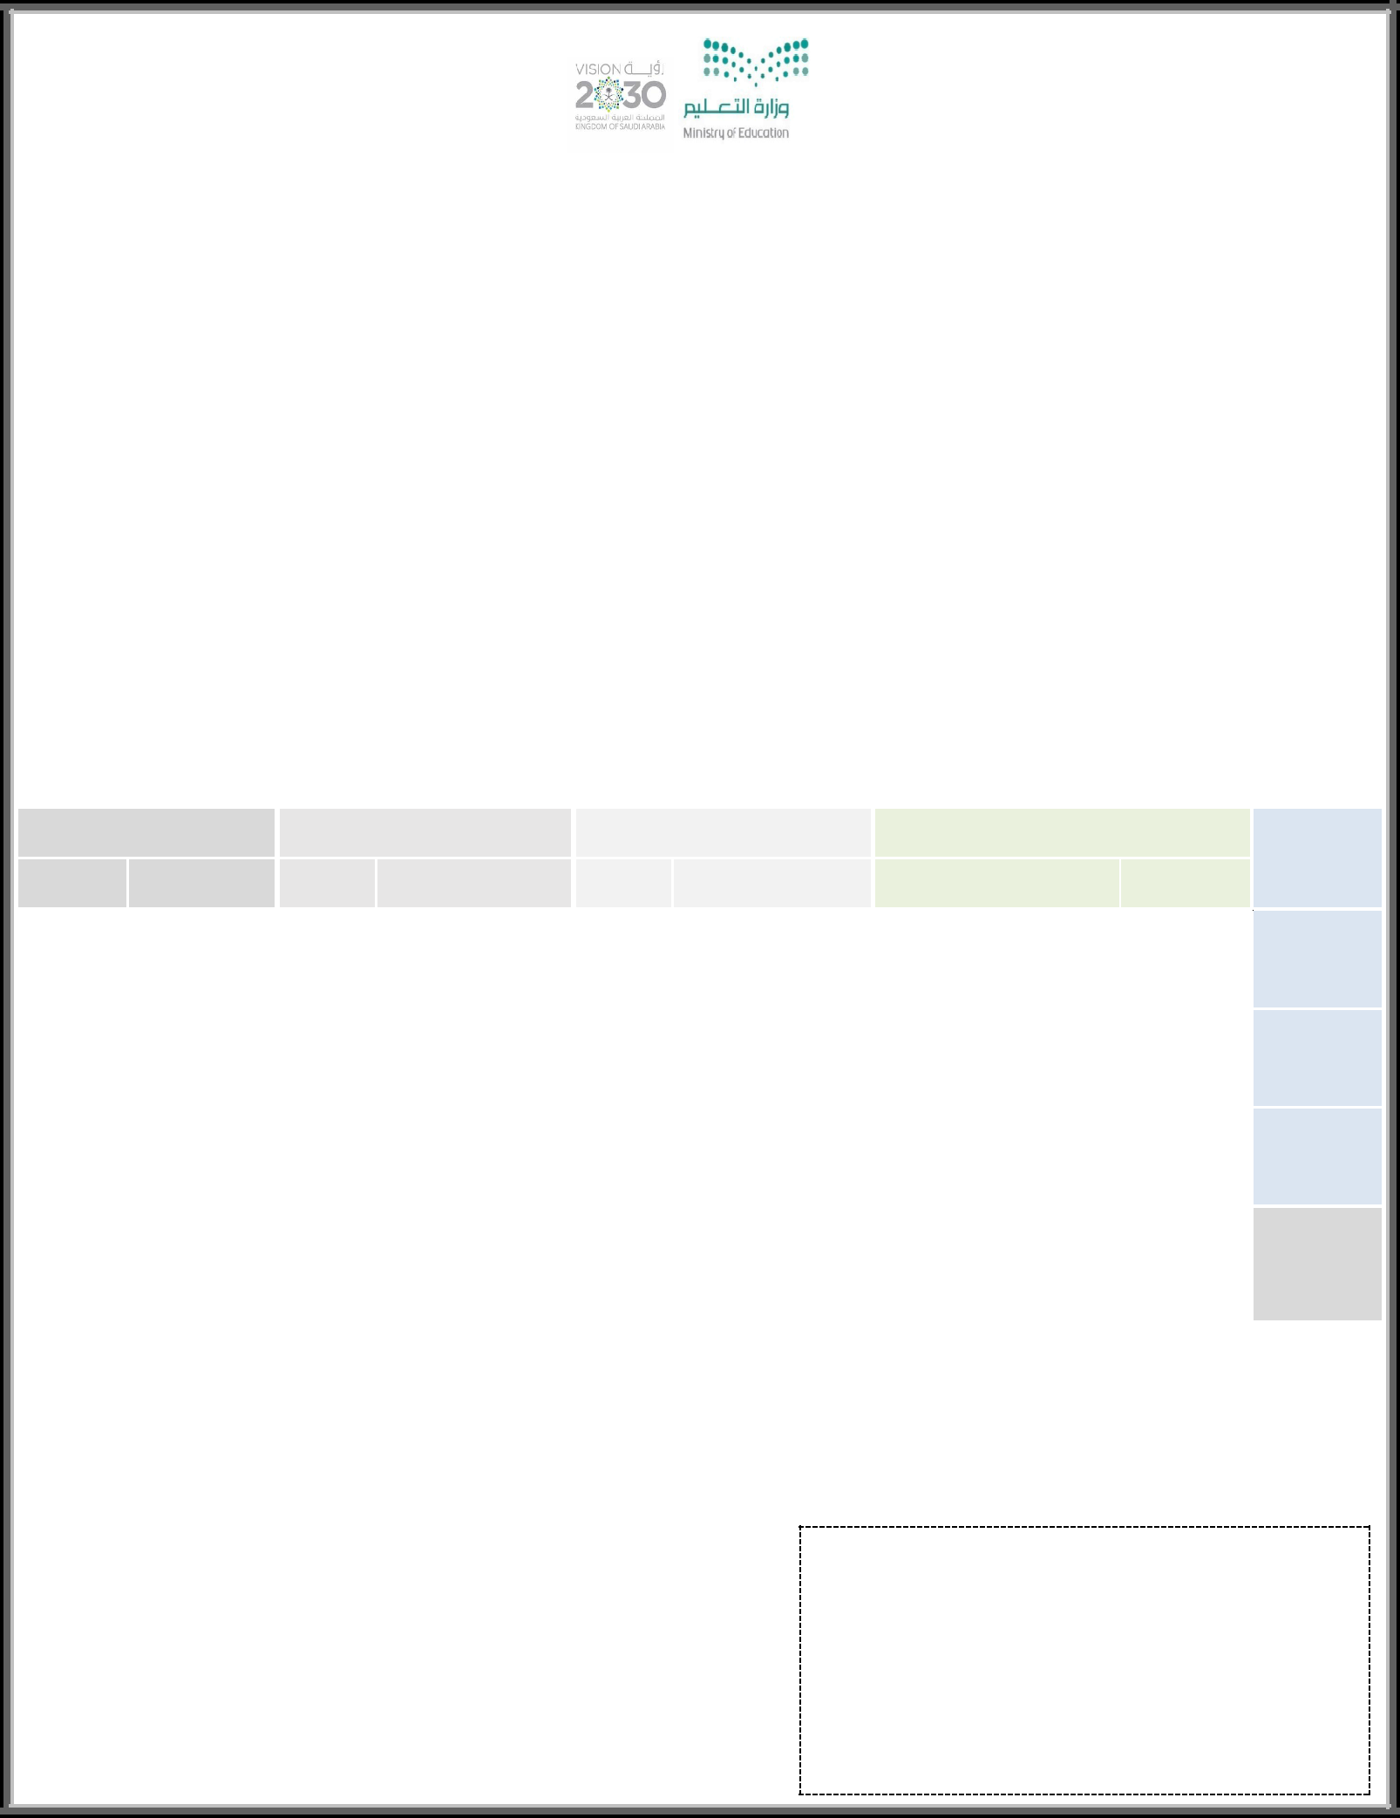

 | رقم |  |  |  | الدرجة |  | المصححة |  |  |  | المراجعة |  |  | المدققة
السؤال |  | رقما |  |  | كتابة |  | االسم | التوقيع |  |  | االسم | التوقيع |  | االسم |  | التوقيع
السؤال
 | األول
السؤال
 | الثاني
السؤال
 | الثالث
المجموع
 |  | 40
 |  |  |  | جمعته : ....................................................................... |  |  |  |  | التوقيع : |  | ..........................................................
 |  |  |  | راجعته : .................................................................... |  |  |  |  | التوقيع : |  | ...................................... | .....................
 |  |  |  | دقـقـته : ....................................................................... |  |  |  |  | التوقيع : |  | ...................................... | .....................
 | تعليمات عــامة:
 | ✓ استعملي القلم األزرق فقط.
 |  |  |  |  |  |  |  |  |  | معلمة المادة :
 | ✓ ال ُيسمح بالقلم األزرق الذيُيمسح.
 | ✓ ال يسمح باستخدام المرسام وال الماسح. |  |  |  |  |  |  |  |  | مريم البقيل
 | ✓ ال يسمح باستخدام اآللة الحاسبة.
 | ✓ أجيبي على جميع األسئلة على ورقة األسئلة. |  |  |  |  |  |  |  |  |  |  |  |  |  |  | 0

اسم الطالبة : ...........................................

طالبت الرائعة استعيت باهلل ثم اجيت عن األسئلة التالية ...

السؤال األول : 20

ف الفقرات من 20 – 1 ، اختاري اإلجابة الصحيحة لكل مما يل بتظليل الحرف الدال عليها :

 |  |  |  |  | يبلغ طول خالد 145سم بينما يبلغ طول محمد 160سم . كم سنتمتا يقل طول خالد عن طول محمد.
 | -1-
 |  |  |  |  | أ |  | 15 سم |  | ب | 13سم | جـ |  | 10 سم | د | 9سم
 |  |  |  |  | العدد االول من بي االعداد التالية هو ...................
 | -2-
 |  |  |  |  | أ |  | 23 |  | ب | 12 | جـ |  | 15 | د | 36
 |  |  |  |  | قيمة العبارة ...................... = 4 – 2× 3
 | -3-
 |  |  |  |  | أ |  | 2 |  | ب | 3 | جـ |  | 6 | د | 8
 |  |  |  |  | مدى أعمار الموظفي ف البيانات التالية ) 23 ، 21 ، 27 ، 36 ، ) 44
 | -4-
 |  |  |  |  | أ |  | 23 |  | ب | 21 | جـ |  | 20 | د | 18
 |  |  |  |  | ناتج تحليل العدد 20 ال عواملة األولية هو .....................
 | -5-
 |  |  |  |  | أ |  | 2×2×5 |  | ب | 5×3 | جـ |  | 2×5×5 | د | 5×4
 |  |  |  |  | القوة السادسة للعدد 4 ه ..................
 | -6-
 |  |  |  |  | أ |  | ² 4 |  | ب | ⁶ 4 | جـ |  | ² 6 | د | ⁴ 5
 |  |  |  |  | حل المعادلة + 5 س 8 = |  |  |  | ...................
 | -7-
 |  |  |  |  | أ |  | 3 |  | ب | 5 | جـ |  | 6 | د | 8
 |  |  |  |  | المتوسط الحسائ للبيانات التالية ) 8 ، 5 ، 5 ، ) 6 هو .......................
 | -8-
 |  |  |  |  | أ |  | 6 |  | ب | 7 | جـ |  | 8 | د | 4
 | -9- |  |  |  | ³ 8 |  | ......................................... =
 |  |  |  |  | أ |  | 8×8×8 |  | ب | 3×8 | جـ |  | 2×3×3 | د | 8+8+8
 |  |  |  |  |  |  | ر | ر
 |  |  |  |  | يكتب الكس العسي اثنا عس ألفا بالصيغة القياسية .
 | -10-
 |  |  |  |  | أ |  | 0,012 |  | ب | 0,12 | جـ |  | 0,0012 | د | 0,00012

ُيتبع

-11-

-12-

-13-

-14-

-15-

-16-

-17-

-18-

-19-

-20-

تابع السؤال األول :
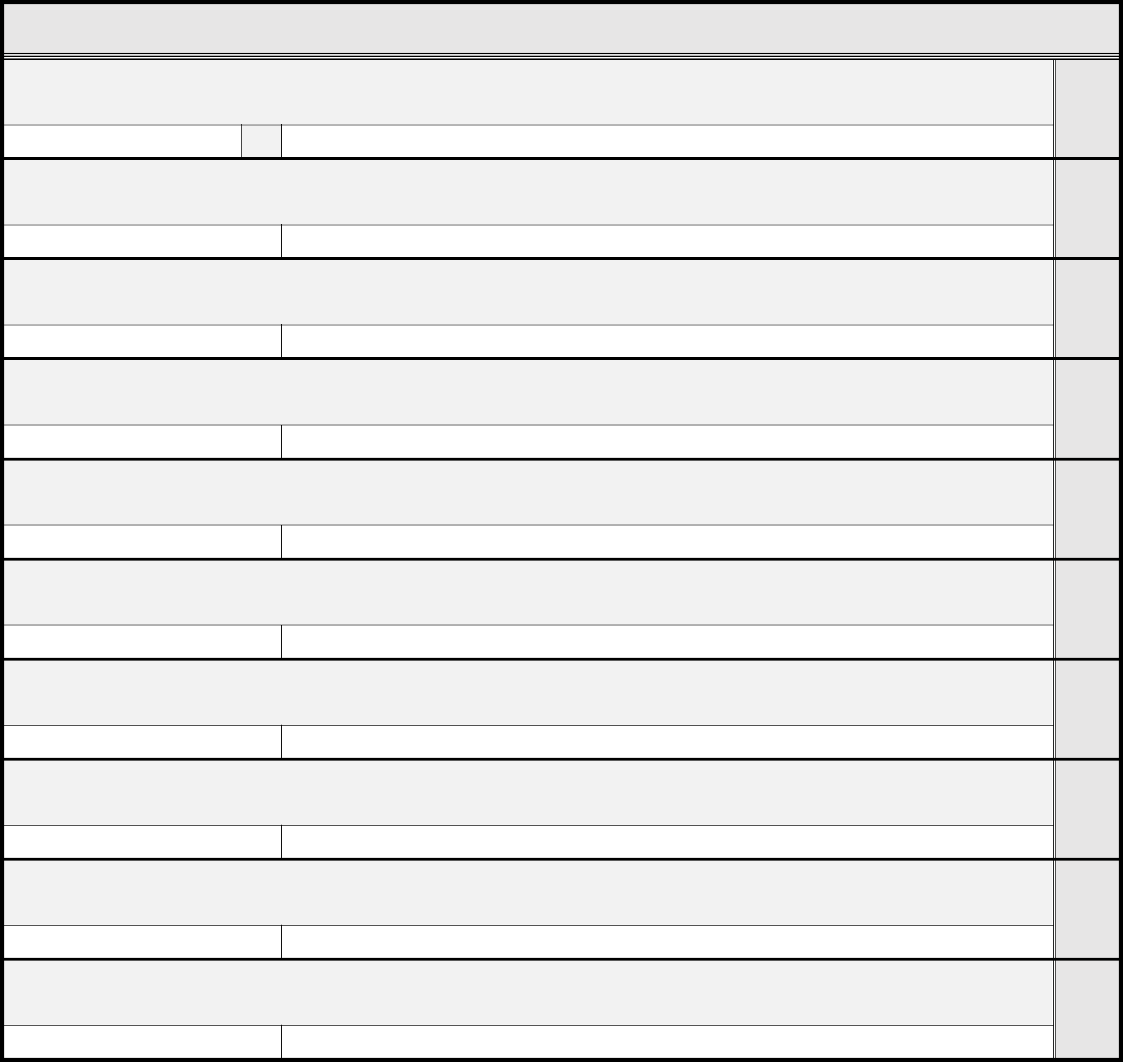

القيمة المتطرفة للبيانات ) 67 ، 68 ، 103 ، 65 ، 54 ، ) 53 ه ....................
أ | 67 | ب | 103 | جـ | 65
قارن بي الكسين 0,4 و |  | 0,5
أ | > | ب | < | جـ | =

 |  |  |  |  | ر
يكتب الكس العسي 0,4 بالصيغة اللفظية ..............................
 |  |  |  |  |  |  |  |  |  |  |  |  | ر
 | أ |  |  | أربعة من مئة |  |  |  |  | ب |  |  |  |  |  |  | جـ |  |  | أربعة من ألف
 |  |  |  |  |  |  |  |  |  |  |  |  | أربعة من عسة
اذا كانت |  |  |  |  | أ 4 = و ب 7 = فأحسب قيمة 2ب .................. = 7+
 | أ |  |  |  | 16 |  |  |  | ب |  |  |  | 21 |  |  | جـ |  |  | 22
أوجد ناتج ضب |  |  |  |  |  |  | ..................................
 |  |  |  |  |  | =4×1,2
 | أ |  |  |  | 48 |  |  |  | ب |  |  |  | 4,8 |  |  | جـ |  |  | 0,48
قدر ناتج جمع = 5,25 + 4,75 + 5,32 مستعمال تجمع البيانات .
 | أ |  |  |  | 14 |  |  |  | ب |  |  |  | 15 |  |  | جـ |  |  | 12
اذاكانت س 8 = و ت 4,25 = فأوجد قيمة س - ت ............. =
3,7
 | أ |  |  |  | 3,25 |  |  |  | ب |  |  |  | 3,75 |  |  | جـ |  |  | 4,75
ناتج قسمة = 6 ÷ 4,2 |  |  |  |  |  |  | .......................
 | أ |  |  |  | 7 |  |  |  | ب |  |  |  | 0,7 |  |  | جـ |  |  | 70
يقرب الكس 45,522 ال أقرب جزء من مئة .........................
 | أ |  |  |  | 45,5 |  |  |  | ب |  |  |  | 45,52 |  |  | جـ |  |  | 45,521
اذا كانت |  |  |  |  | أ5,5 = | وب 3,2 = أوجدقيمة أ+ ب = |  |  |  |  |  |  |  | .....................
 | أ |  |  |  | 7,7 |  |  |  | ب |  |  |  | 8,7 |  |  | جـ |  |  | 7,8

- 53

 | د |  | ≥
 |  |  | ر
 | د
 |  |  | أربعة من عسة االف
 | د |  | 23
 | د |  | 8,4
 | د |  | 10
 | د |  | 3,7
 | د |  | 0,07
 | د |  | 45,522
 | د |  | 8,8

ُيتبع

السؤال الثان :

12

 |  |  | )أ( - ف الفقرات من 6 – 1 |  |  | .. | املئ الفراغ بما يناسب فكل مما يل :
 |  | -1- |  |  | عدد له عامالن فقط هما | الواحد والعدد نفسه يسىم .........................
 |  | -2- |  |  | تصف .............................. | العالقة بي المدخالت والمخرجات .
 |  | -3- |  |  | القيمة األكت تكرارا ف البيانات تسىم ...................................
 |  | -4- |  |  | أوجد قيمة 5ص حيث ص 0,6 = |  | ........................................
 |  | -5- |  |  | ر
 |  |  |  |  | الكسور العسية الئ لها القيمة نفسها تسىم ...................................
 |  | -6- |  |  | يبلغ ثمن 5 حبات من البسكويت 3,75 رياال قرب هذا الثمن ال أقرب ريال ...................................
 |  | )ب( | - ف الفقرات من 6 – 1 ،ضع عالمة ) |  |  |  |  | ( أمام العبارة الصحيحة وعالمة ) ) × أمام العبارة الخاطئة فكل مما يأئ :
 |  | -1- |  |  | يمكن أن يأخذ المتغت م ف العبارة |  | م 8+ أي قيمة . |  | ) | (
 |  | -2- |  |  | الدالة عالقة تحدد مخرجة واحدة فقط لكل مدخلة . ) |  |  |  |  | (
 |  | -3- |  |  | قيمة 8 تربيع ه 49 |  |  |  | ) | (
 |  | -4- |  |  | يقرب العدد 10,49 ال أقرب عددكل 11 = |  |  |  | ) | (
 |  | -5- |  |  | ناتج ضب 410 = 100 × 4,1 |  |  |  | ) | (
 |  | -6- |  |  | 3,30 = 3,3 |  |  |  | ) | (

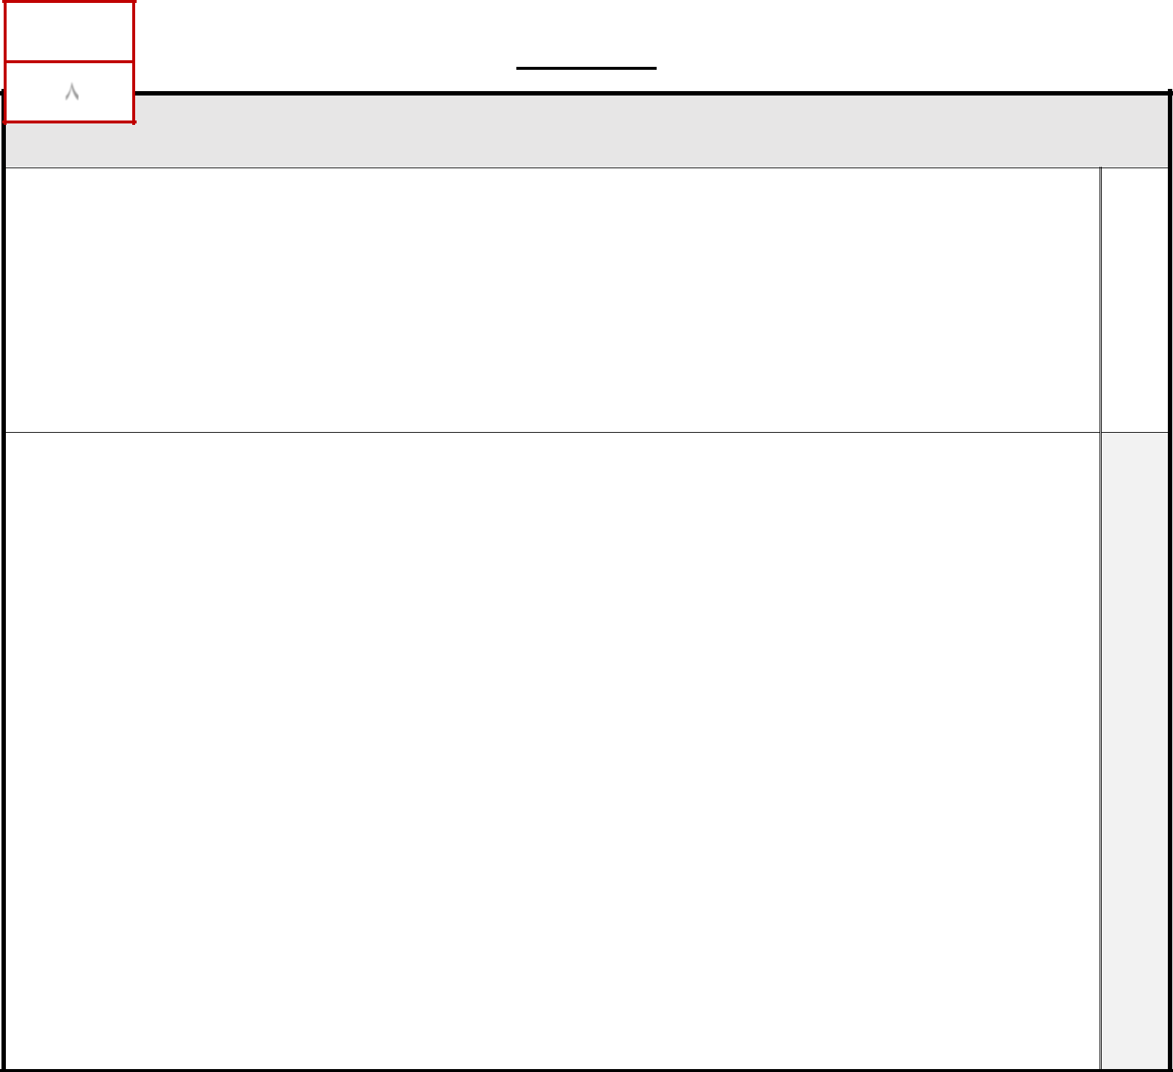
السؤال الثالث :

)أ( -

 | أحسب قيمة كال مما يل ؟
 | ............................. = 12,7 + 72,4 | ............................ = 2,35 - 9,67
 | ............................. = 0,05 × 0,6 | ............................. = 0,3 ÷ 0,45

8

اشتت هند مكعبات شكوالتة بمبلغ 24,75 رياال ، ومغلف مكسات بمبلغ 46,25 رياال ، فكم دفعت تقريبا ثمنا لما أشتته .

انتهت األسئلة

دعوائ لكن بالتوفيق

معلمتك: مريم البقيل

